Tutorial de perl para Raspberry Pi.

Si utilizamos como fuente se información Wikipedia tenemos que :

“Raspberry Pi es un ordenador de placa reducida o (placa única) (SBC) de bajo costo, desarrollado en Reino Unido por la Fundación Raspberry Pi, con el objetivo de estimular la enseñanza de ciencias de la computación en las escuelas”

Como norma cuando hablamos de crear programas para Raspberry Pi siempre pensamos en python, y perl lo asociamos a un lenguaje para escribir script ( guiones) o mas específicamente un lenguaje de propósito general para extracción de texto. Perl con el tiempo ha demostrado que es algo más, y si consultamos y volvemos a Wikipedia podemos leer:
“Se previó que fuera práctico (facilidad de uso, eficiente, completo) en lugar de hermoso (pequeño, elegante, mínimo). Sus principales características son que es fácil de usar, soporta tanto la programación estructurada como la programación orientada a objetos y la programación funcional, tiene incorporado un poderoso sistema de procesamiento de texto y una enorme colección de módulos disponibles.”
Y quizás esta enorme colección de módulos disponibles hace que se pueda utilizar en nuestra Raspberry Pi, ya veremos como.
Que necesitamos? Pues un editor de textos, que puede ser nano,vi,... ya instalado en nuestro Debian Wheezt Raspbian. Y tener instalado Perl, que aunque en un principio nos sorprenda, ya viene ( un trabajo menos), para comprobarlo solo es necesario teclear perl -v en un terminal:
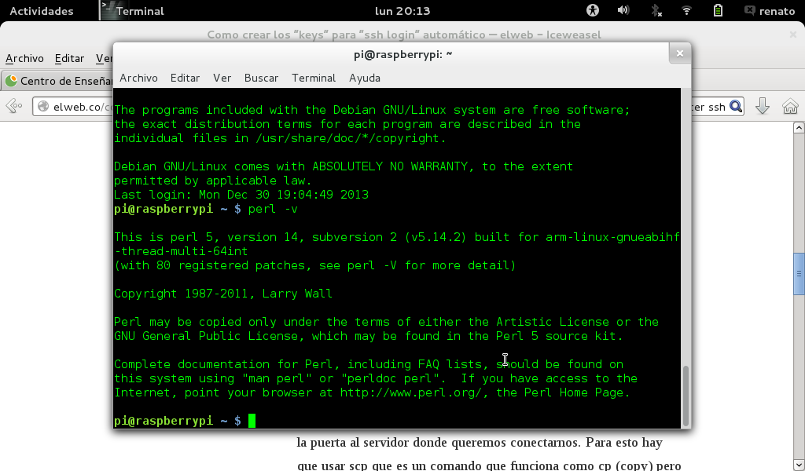

Para separar las distintas instrucciones se utiliza el punto y coma ( ; ) y esto es muy importante ya se debe de utilizar como en otros muchos lenguajes de programación y respecto a los comentarios, se utiliza lel carácter de sostenido (#) pero solo para comentarios de una sola linea, no permitiéndose aquellos que se utilizan mas de una, y recuerda siempre:
"Programa siempre como si el tipo que acabe manteniendo tu código fuera un psicópata violento que sabe dónde vives." -- Martin Golding.
Y ya estamos preparados para escribir nuestro primer Hola mundo en perl:
#!/bin/perl
print "Hola Mundo\n"; #imprime por pantalla “Hola mundo”
Datos
Tenemos datos escalares, arrays y arrays asociativos.
En la siguiente tabla tenemos los distintos tipos de datos que nos podemos encontrar en perl:

Estructuras de control de flujo.
Un resumen general de las estructuras de control de flujo es:
- if (EXPR) BLOQUE
- if (EXPR) BLOQUE else BLOQUE
- if (EXPR) BLOQUE elsif (EXPR) BLOQUE else BLOQUE
- SENTENCIA if (EXPR);
- unless (EXPR) BLOQUE
- unless (EXPR) BLOQUE else BLOQUE
- unless (EXPR) BLOQUE elsif (EXPR) BLOQUE else BLOQUE
- SENTENCIA unless (EXPR);
- while (EXPR) BLOQUE
- SENTENCIA while (EXPR);
- until (EXPR) BLOQUE
- SENTENCIA until (EXPR);
- do BLOQUE while (EXPR);
- do BLOQUE until (EXPR);
- for (EXPR;EXPR;EXPR) BLOQUE
- foreach $var (Array) BLOQUE
El bloque siempre tiene que ir entre {}
Funciones.
Tienen la estructura:
sub NOMBRE BLOQUE
Los parámetros de una función están en el aray @_, y nos los devuelve con return.

Perl un poco más a fondo.

Entradas y Salidas

Expresiones regulares

Módulos

Ejemplo.

Catalyst.
Catalyst es un framework escrito en perl, se puede comparar con django si pensamos en python. Y es un conjunto de herramientas, de módulos perl que nos permiten la resolución de un trabajo en particular. Es MVC, lo que quiere decir es que se divide de tal manera que por un lado tenemos el Modelo, que es la representación de la información, por otro lado la vista, que representa el modelo en un formato de salida para actuar con el usuario (GUI) y finalmente el controlador que es la parte del sistema que responde a eventos.
Como lo instalamos?
sudo aptitude install libcatalyst-perl libcatalyst-engine-apache-perl
libcatalyst-model-cdbi-perl libcatalyst-modules-extra-perl
libcatalyst-modules-perl libcatalyst-view-tt-perl
Vamos a crear nuestro primer proyecto:
catalyst.pl MyApp
pi@raspberrypi ~ $ catalyst.pl MyApp
created "MyApp"
created "MyApp/script"
created "MyApp/lib"
created "MyApp/root"
created "MyApp/root/static"
created "MyApp/root/static/images"
created "MyApp/t"
created "MyApp/lib/MyApp"
created "MyApp/lib/MyApp/Model"
created "MyApp/lib/MyApp/View"
created "MyApp/lib/MyApp/Controller"
created "MyApp/myapp.conf"
created "MyApp/myapp.psgi"
created "MyApp/lib/MyApp.pm"
created "MyApp/lib/MyApp/Controller/Root.pm"
created "MyApp/README"
created "MyApp/Changes"
created "MyApp/t/01app.t"
created "MyApp/t/02pod.t"
created "MyApp/t/03podcoverage.t"
created "MyApp/root/static/images/catalyst_logo.png"
created "MyApp/root/static/images/btn_120x50_built.png"
created "MyApp/root/static/images/btn_120x50_built_shadow.png"
created "MyApp/root/static/images/btn_120x50_powered.png"
created "MyApp/root/static/images/btn_120x50_powered_shadow.png"
created "MyApp/root/static/images/btn_88x31_built.png"
created "MyApp/root/static/images/btn_88x31_built_shadow.png"
created "MyApp/root/static/images/btn_88x31_powered.png"
created "MyApp/root/static/images/btn_88x31_powered_shadow.png"
created "MyApp/root/favicon.ico"
created "MyApp/Makefile.PL"
created "MyApp/script/myapp_cgi.pl"
created "MyApp/script/myapp_fastcgi.pl"
created "MyApp/script/myapp_server.pl"
created "MyApp/script/myapp_test.pl"
created "MyApp/script/myapp_create.pl"
Change to application directory and Run "perl Makefile.PL" to make sure your install is complete

Ya tenemos la estructura de nuestro primer framework catalyst preparado, vamos a comprobarlo ejecutando :
MyApp/script/ myapp_server.pl
Y tenemos:
pi@raspberrypi ~/MyApp/script $ perl myapp_server.pl
[debug] Debug messages enabled
[debug] Statistics enabled
[debug] Loaded plugins:
.----------------------------------------------------------------------------.
| Catalyst::Plugin::ConfigLoader 0.30 |
'----------------------------------------------------------------------------'

[debug] Loaded dispatcher "Catalyst::Dispatcher"
[debug] Loaded engine "Catalyst::Engine"
[debug] Found home "/home/pi/MyApp"
[debug] Loaded Config "/home/pi/MyApp/myapp.conf"
[debug] Loaded components:
.-----------------------------------------------------------------+----------.
| Class | Type |
+-----------------------------------------------------------------+----------+
| MyApp::Controller::Root | instance |
'-----------------------------------------------------------------+----------'

[debug] Loaded Private actions:
.----------------------+--------------------------------------+--------------.
| Private | Class | Method |
+----------------------+--------------------------------------+--------------+
| /default | MyApp::Controller::Root | default |
| /end | MyApp::Controller::Root | end |
| /index | MyApp::Controller::Root | index |
'----------------------+--------------------------------------+--------------'

[debug] Loaded Path actions:
.-------------------------------------+--------------------------------------.
| Path | Private |
+-------------------------------------+--------------------------------------+
| / | /index |
| /... | /default |
'-------------------------------------+--------------------------------------'

[info] MyApp powered by Catalyst 5.90015
HTTP::Server::PSGI: Accepting connections at http://0:3000/
Utilizando el navegador localhost:3000 ya lo tenemos correctamente funcionando:

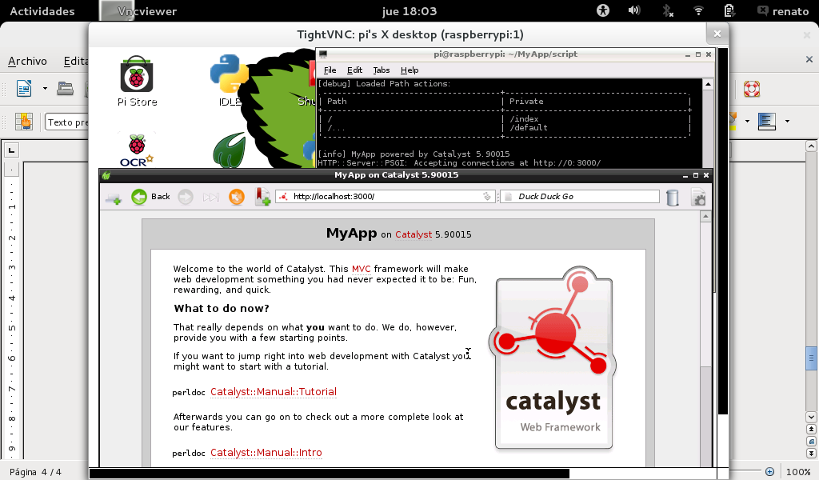

Bibliografía:
Tutorial de Introducción a Perl Versión: 1.2, Julio, 2002
Autores: F. Javier García Castellano,
Pedro Angel Castillo Valdivieso,
Juan Julián Melero Guervós

Wikipedia http://es.wikipedia.org/wiki/Wikipedia:Portada

